

Р е б у с ы
и
г о л о в о л о м к и

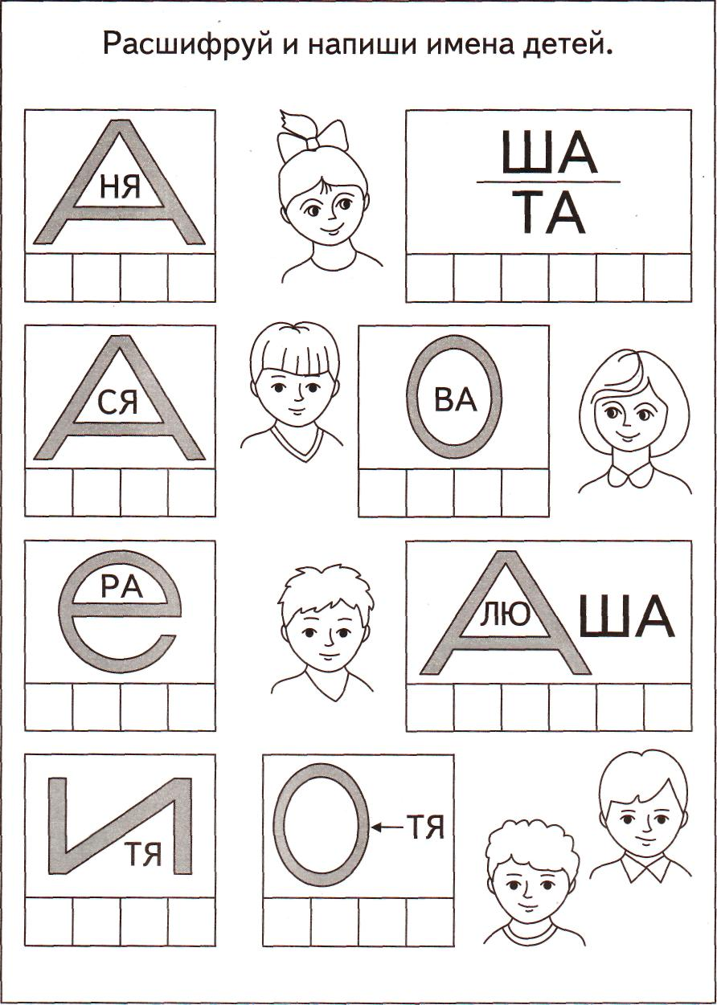

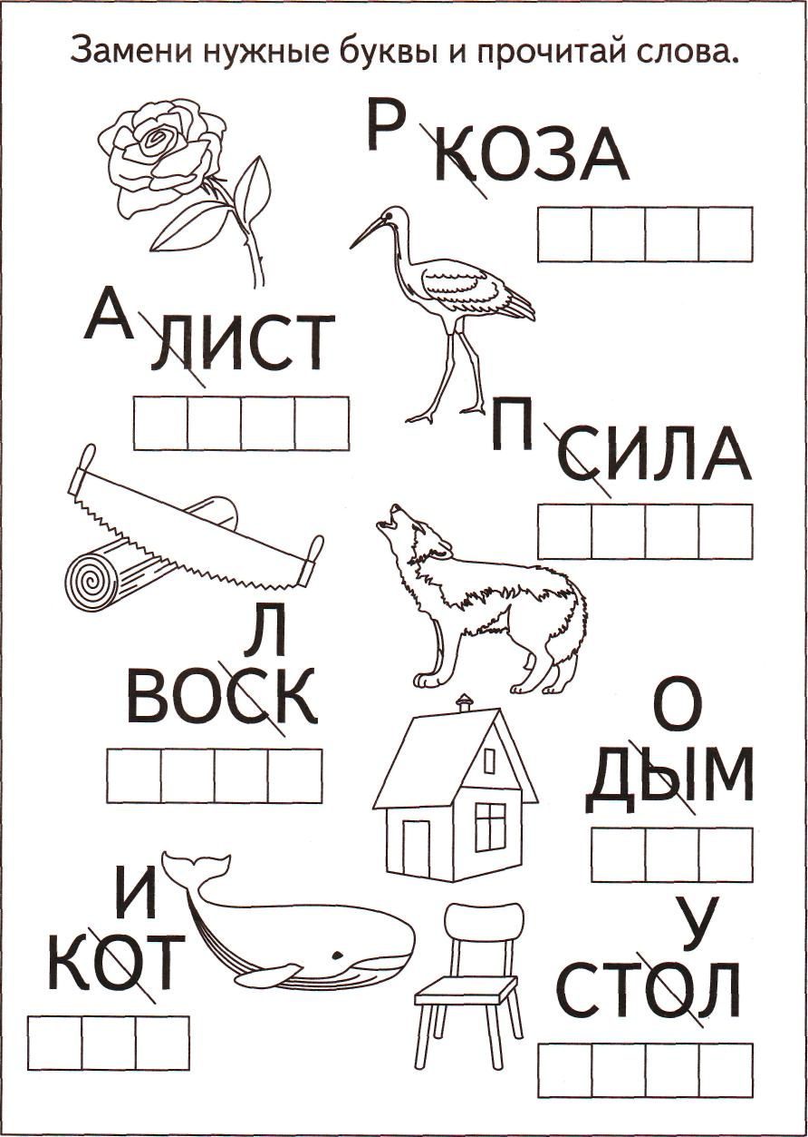

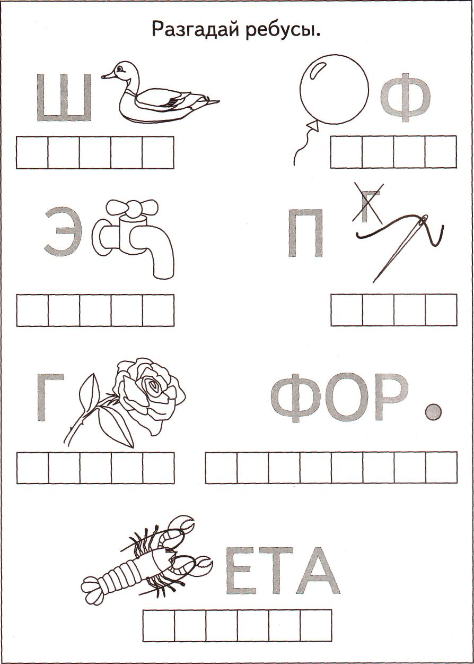

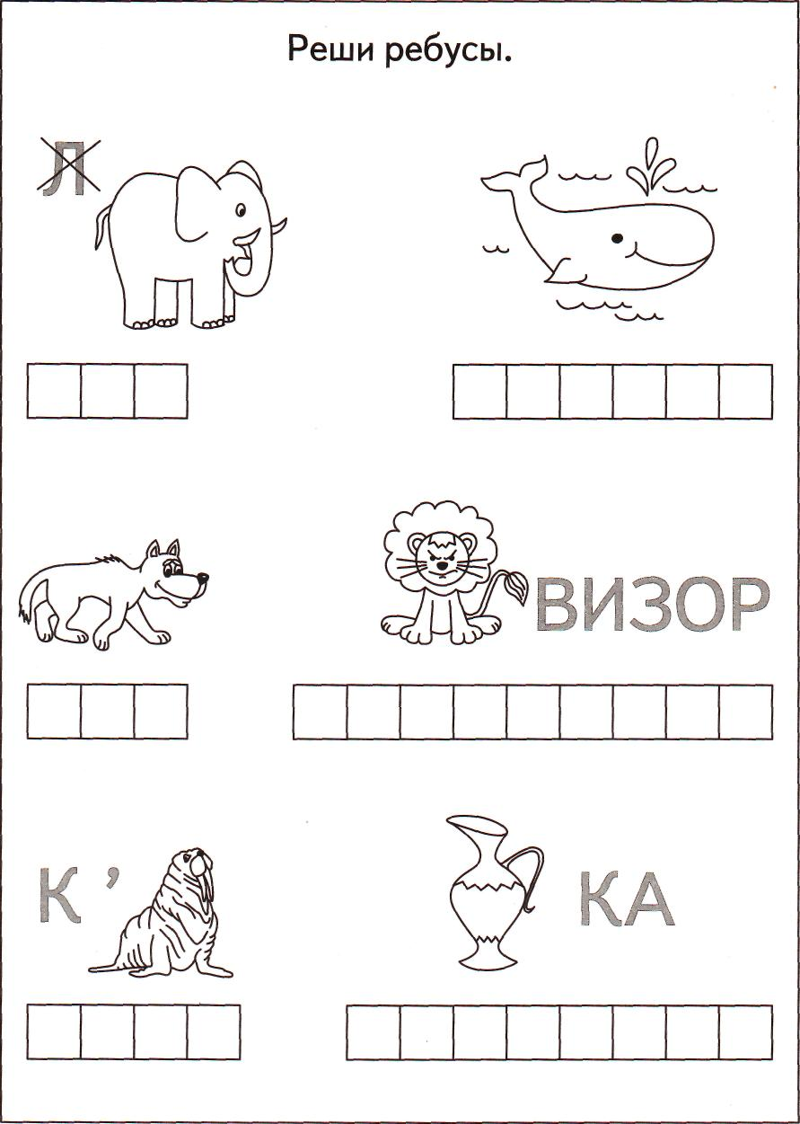

Игры, ребусы, головоломки

Прочитай загадку по слогам в порядке возрастания цифр. Напиши отгадку.

1  Э | 25  ШЕ | 11  ДВА | 27  РУ | 8  ВМЕС | 21  НЁМ | 24  ЛУЧ
12  КО | 9  ТО | 23  КО | 2  ТОТ | 13  ЛЕ | 26  ПРАВЬ | 15  СЯДЬ
20  НА | 3  конь | 19  МЧИСЬ | 7  СА | 18  И | 4  НЕ | 17  хом
6  ОВ | 16  ВЕР | 5  ЕСТ | 28  ЛЁМ | 14  СА | 10  НОГ | 22  ТОЛЬ

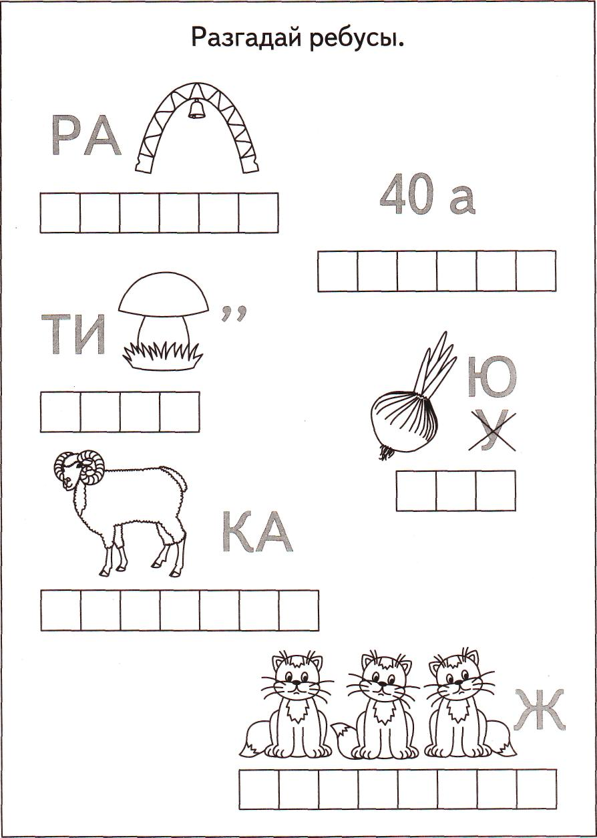

В этом ребусе спрятана пословица. Прочитай её по первым буквам картинок.
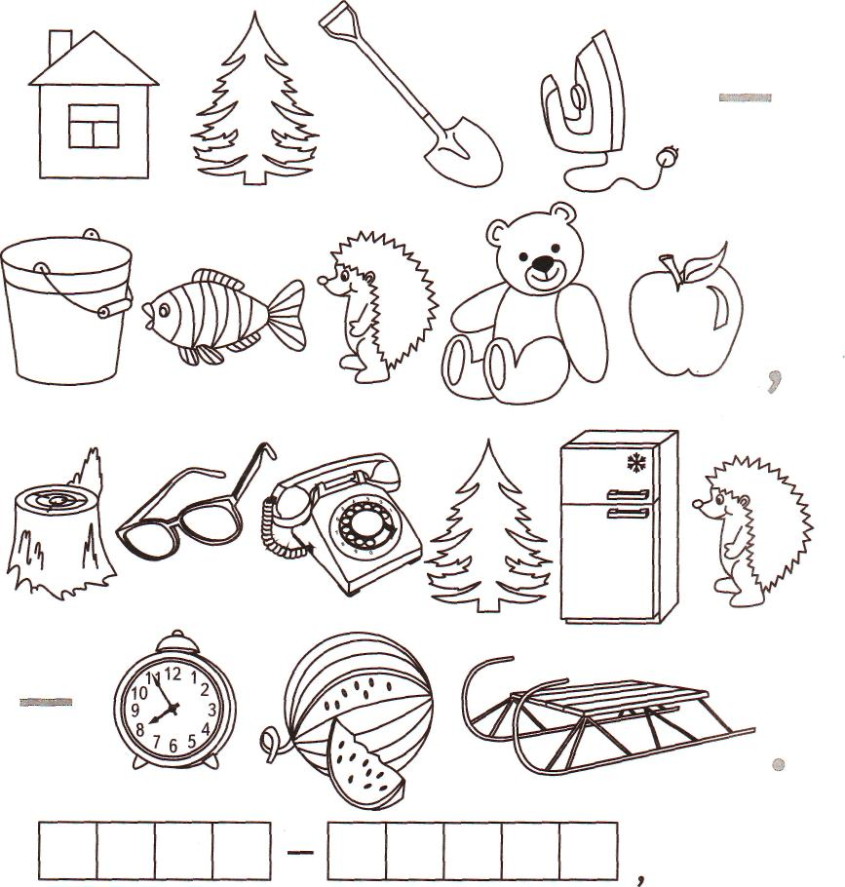

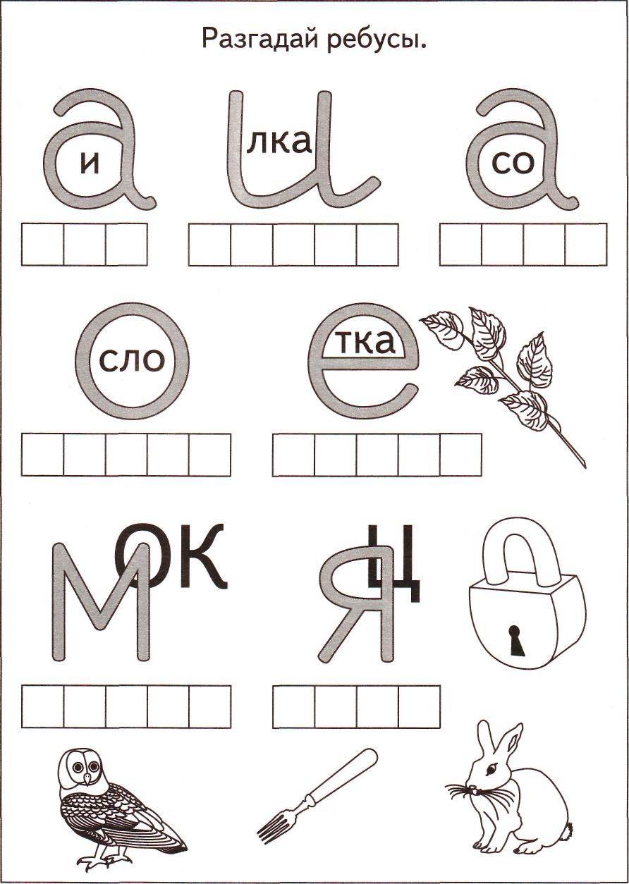

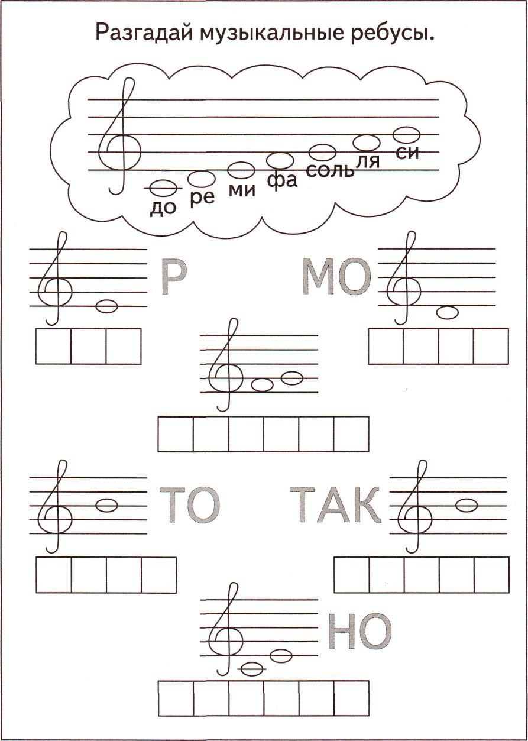

Расшифруй слова. Каждой букве соответствует результат арифметического действия.

С | 8-6=
Л | 5-1=
Ц | 3+3=
0 | 1+2=
Н | 4+1=
Е | 4+3=
2 | 3 | 4 | 5 | 6 | 7

н | 4+5=
м | 4+1=
и | 10-2=
А | 10-4=
Ш | 8-1=
А | 9+1=
5 | 6 | 7 | 8 | 9 | 10

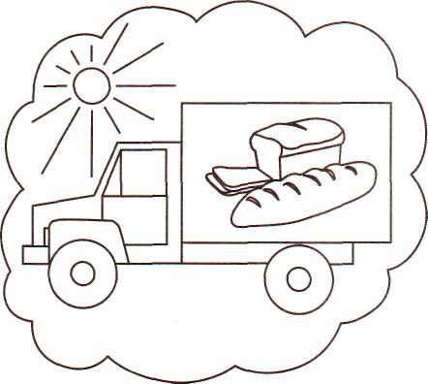
Л | 10-8=
Е | 5-2=
X | 8-7=
Б | 8-4=

1 | 2 | 3 | 4

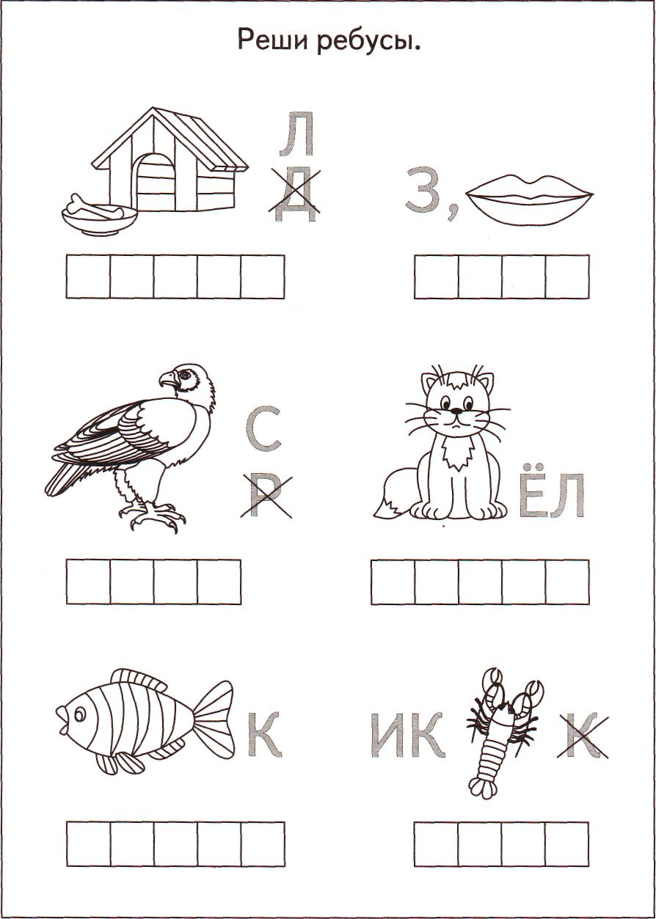

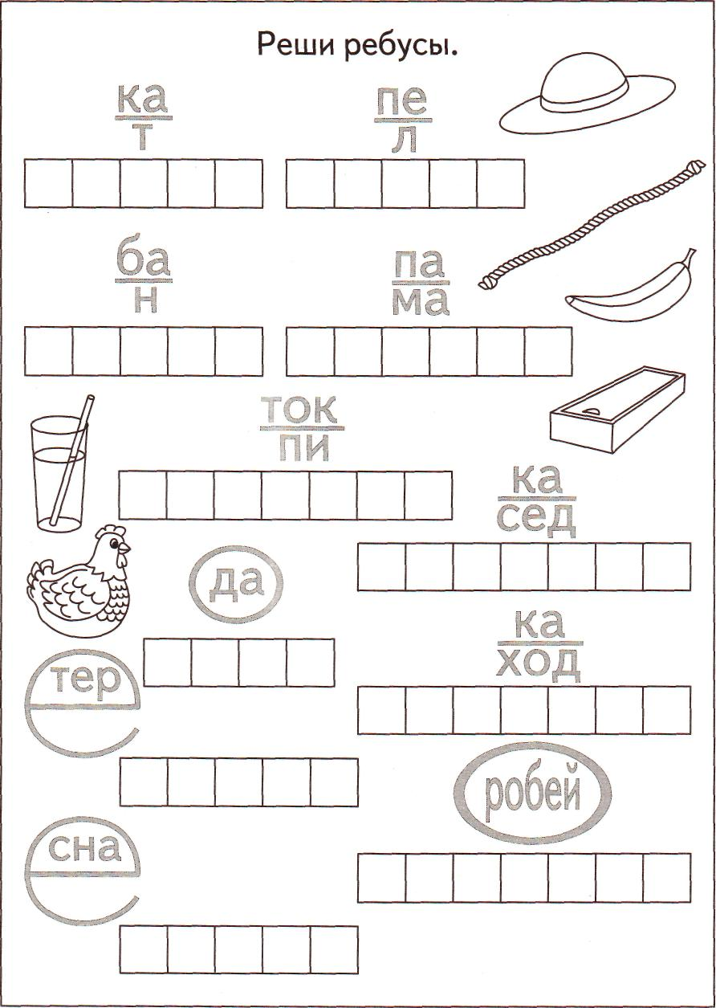

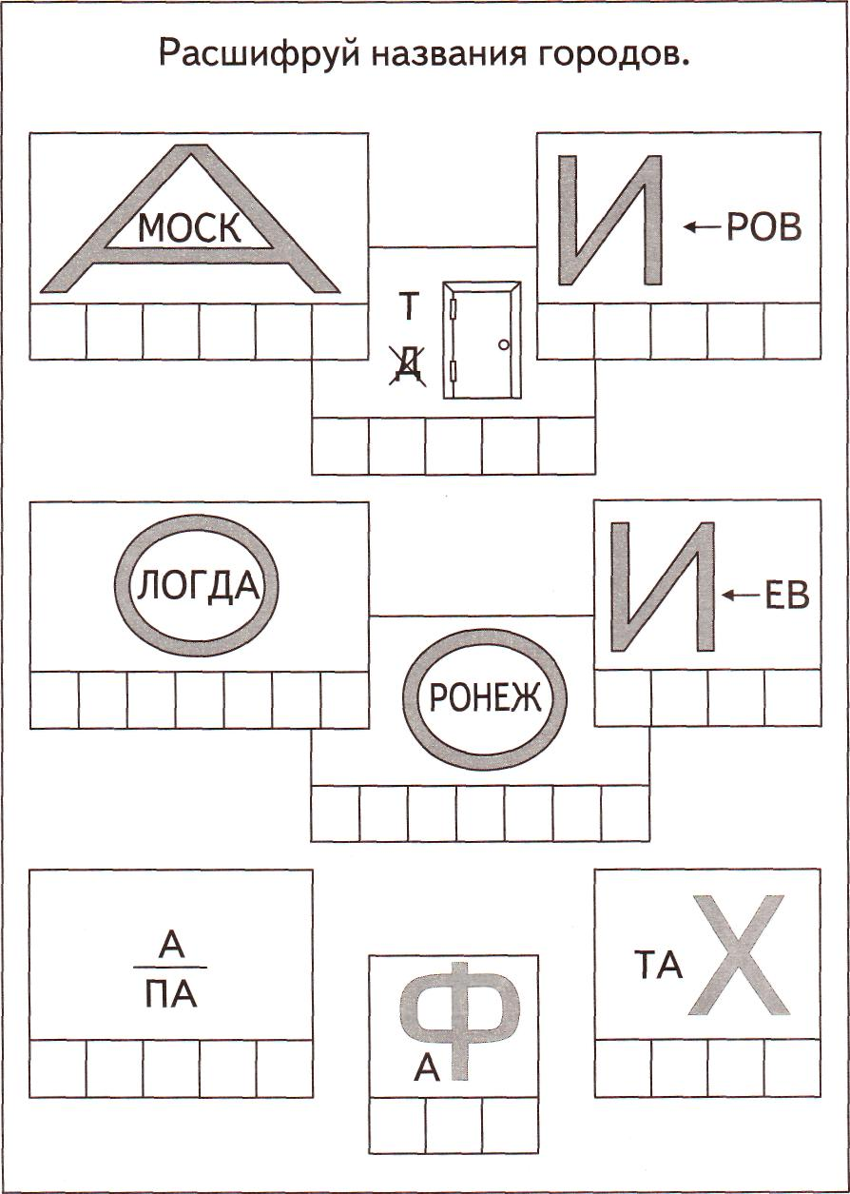

Ответы:

1 стр. Ваня, Наташа, Вася, Вова, Вера, Валюша,
Витя, Коля.
- стр. Роза, аист, пила, волк, дом, кит, стул.
- стр. Шутка, шарф, экран, пила, гроза.
форточка, ракета.
4 стр. 1) Зимой и летом одним цветом.
2) Длинное ухо, комочек пуха.
5 стр. Сон, китель, вол, телевизор, корж,
кувшинка.
- стр. Велосипед.
- стр. Радуга, сорока, тигр, люк, баранка,
трикотаж.
- стр. Делу - время, потехе - час.
- стр. Ива, вилка, сова, слово, ветка, замок,
заяц.
10 стр. Мир, море, фасоль, сито, такси, домино. 11стр. Солнце, машина, хлеб.
- стр. Булка, зубы, осёл, котёл, рыбак, икра.
- стр. Канат, пенал, банан, панама, напиток,
наседка, вода, находка, ветер, весна, воробей.
14 стр. Нет скуки, когда заняты руки.
Хочешь есть калачи, не лежи на печи.
15стр. Москва, Тверь, Киров, Вологда, Воронеж, Киев, Анапа, Уфа, Ухта.

